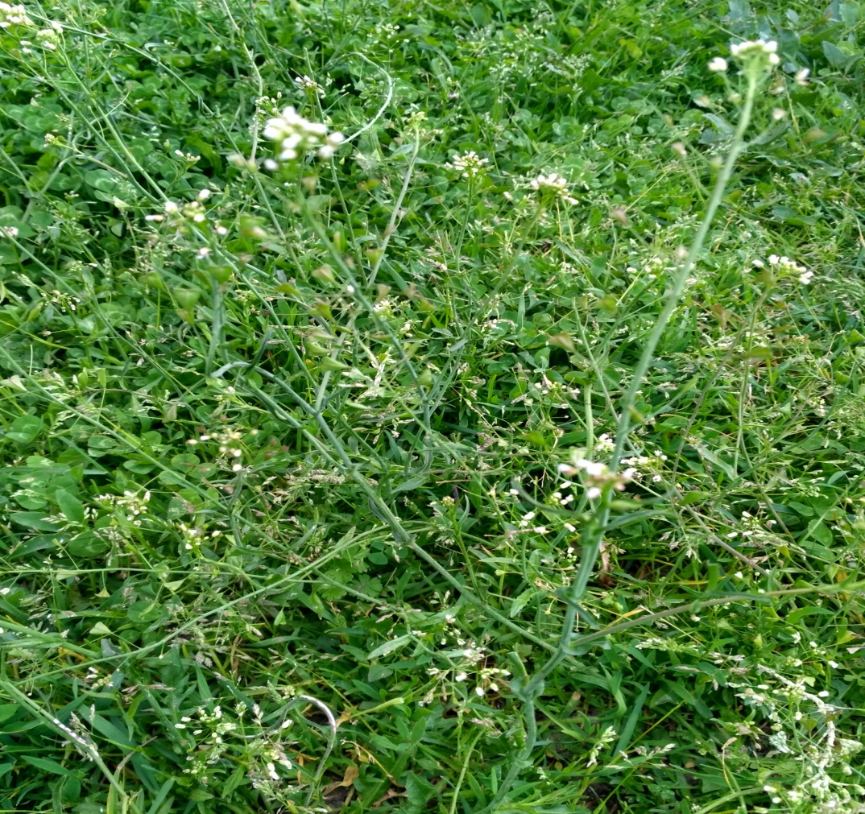**Видовое разнообразие дикорастущих травянистых растений на пришкольной территории**

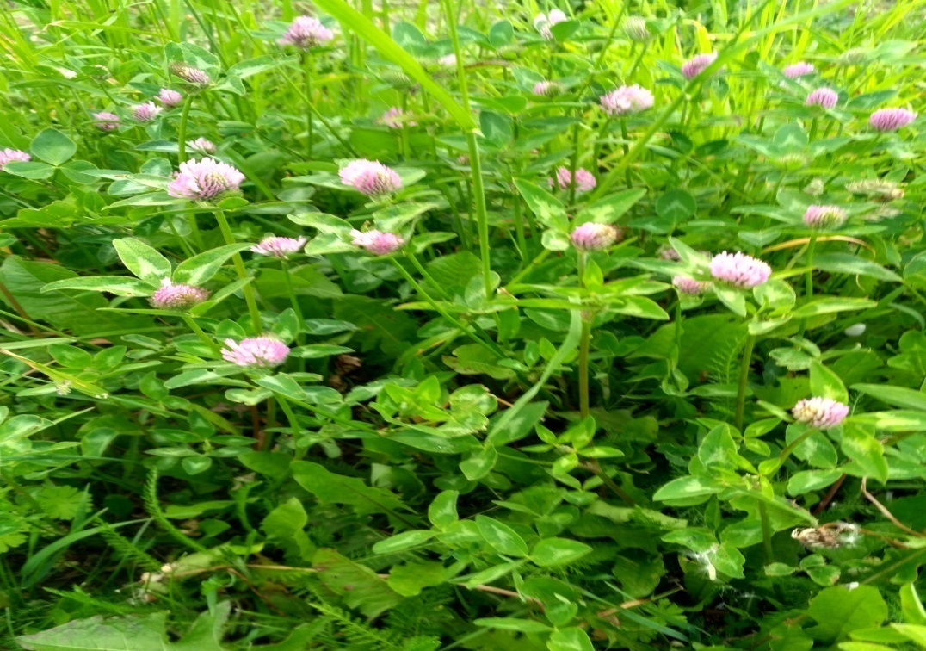**Пастушья сумка**

**Клевер луговой**

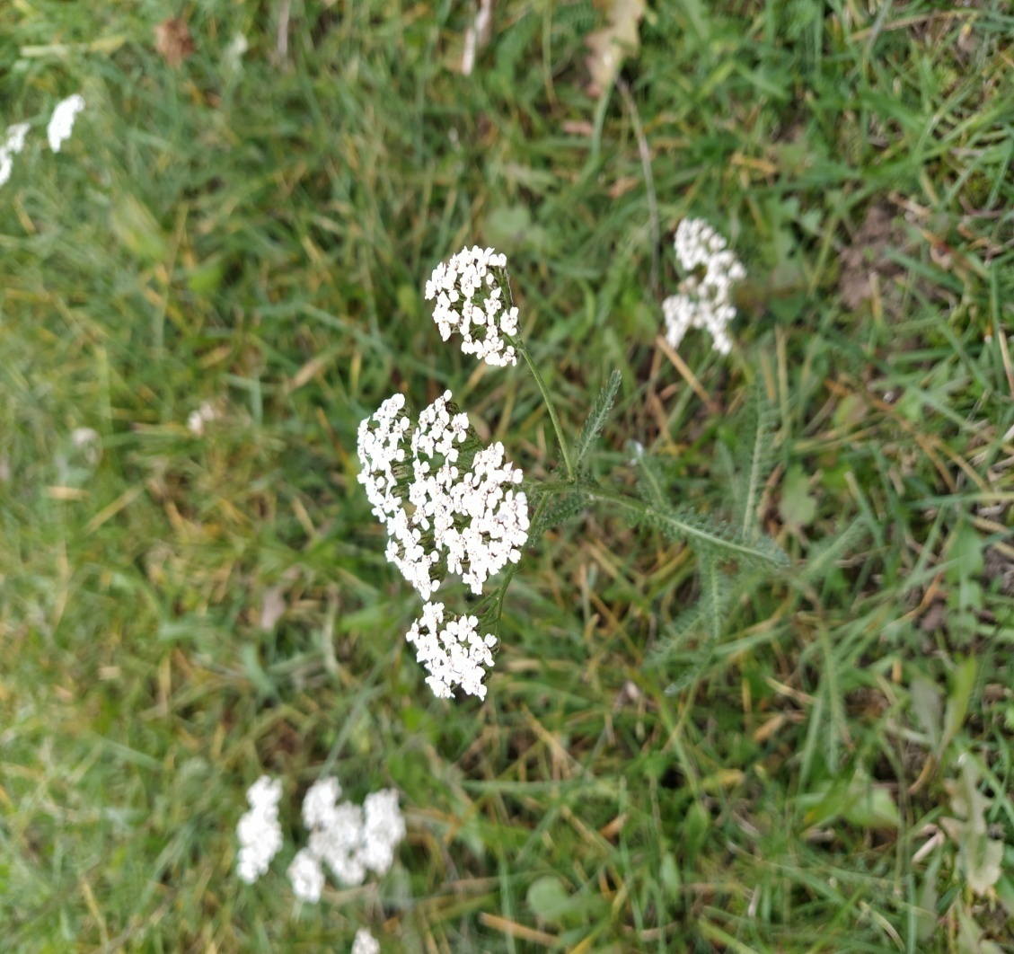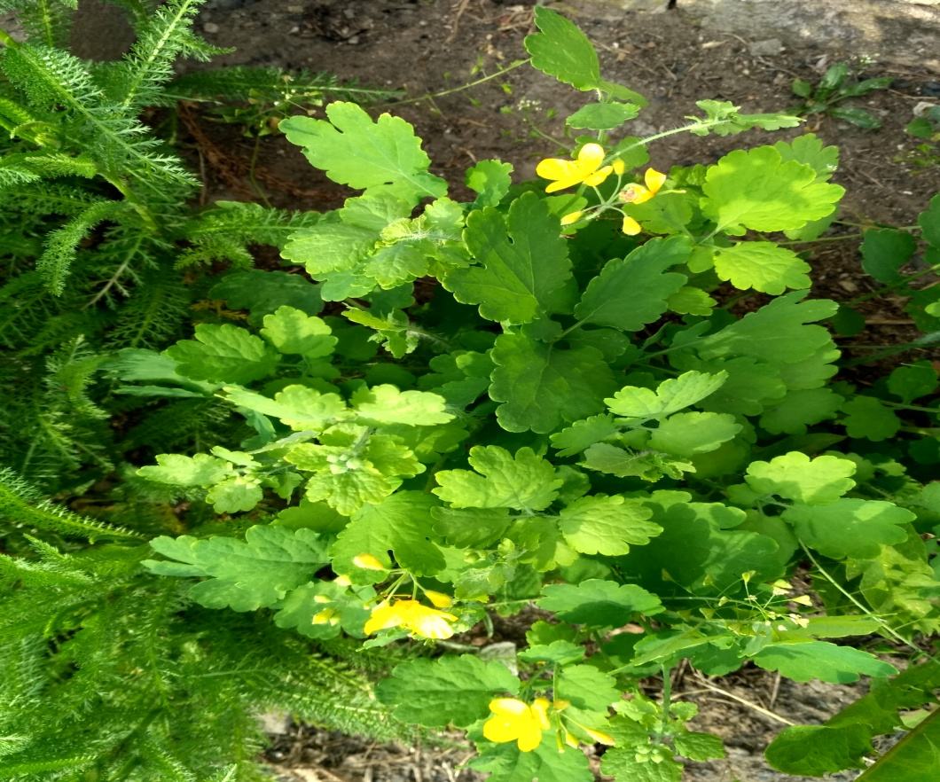**Чистотел большой**

**Тысячелистник обыкновенный**

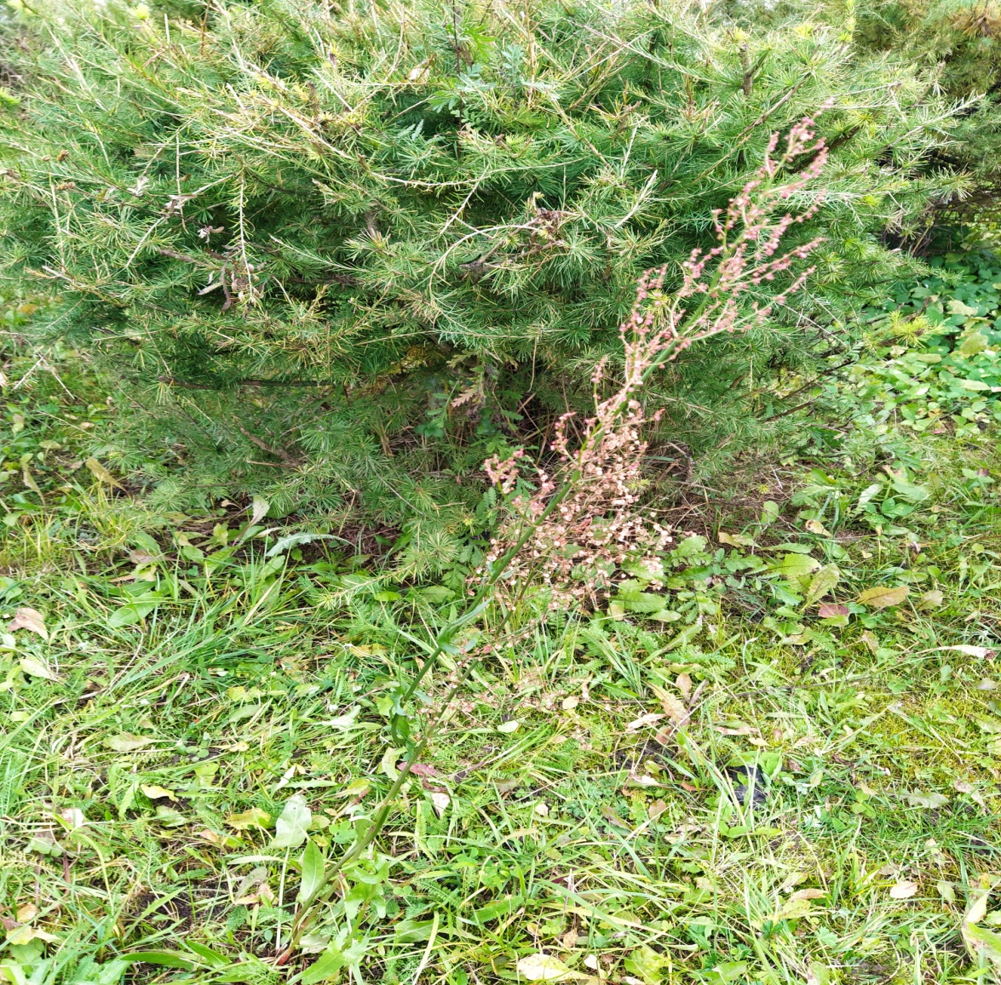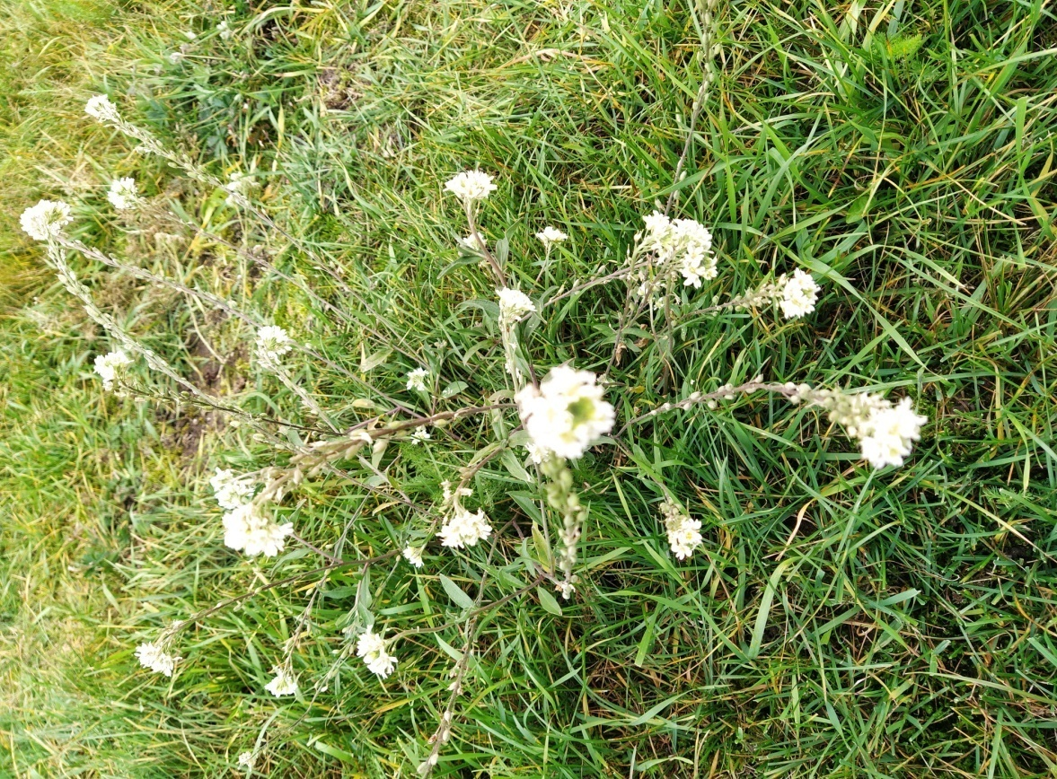**Бурачок пустынный**

**Щавель кислый**